浑河站东街道办事处

**突发事件综合应急预案**

（2021年修订）

沈阳市浑南区浑河站东街道

2021年3月

目录

1. 总则 1

1.1 编辑目的 1

1.2 编辑依据 1

1.3 适用范围 1

1.4 工作原则 1

**2. 指挥体系 2**

2.1 组织指挥机构 2

2.2 日常办事机构 - 3 -

**3. 危险性分析 - 3 -**

3.1街道概况 - 3 -

3.2可能发生的事故特征 - 4 -

3.3事件分级 - 5 -

**4. 应急响应先期处理 - 5 -**

4.1 分级响应机制 - 5 -

4.2 信息报送处置 - 6 -

4.3应急救援人员安全防护 - 6 -

4.4群众安全防护 - 6 -

4.5社会力量动员与参与 - 6 -

4.6应急结束 - 7 -

4.7后期处置 - 7 -

**5. 应急安保 - 7 -**

5.1 救援队伍保障 - 7 -

5.2 资金保障 - 7 -

5.3 力量和装备保障 - 8 -

5.4 技术保障 - 8 -

5.5 应急避难所保障 - 8 -

6.宣传与演练 - 8 -

6.1 宣传 - 8 -

6.2 培训 - 9 -

6.3 演练 - 9 -

**7. 预案衔接 - 9 -**

**8. 附则 - 10 -**

**附件1：应急救援队伍 - 12 -**

附件2：应急物资统计表 13

附件3：应急处置流程图 14

1. **总则**
   1. 编辑目的

依法、科学、迅速、有序预防和应对突发事件，最大程度减少突发事件发生的频率，减轻危害，降低损失，保障人民生命财产和环境安全，维护全街道社会稳定，促进全街道经济社会全面、协调、可持续发展。

* 1. 编辑依据

依据《中华人民共和国突发事件应对法》、辽宁省突发事件应对条例》和《浑南区突发事件总体应急预案》，结合我街道实际，制定本预案。

* 1. 适用范围

本预案指导街道突发事件应对工作，浑河站东街道东起青年大街、南临三环高速公路、西至高铁桥、北延河堤路。

* 1. 工作原则

（一）以人为本，安全第一。把保障人民群众的生命安全和身体健康、最大程度地预防和减少安全生产事故灾难造成的人员伤亡作为首要任务。切实加强应急救援人员的安全防护。充分发挥人的主观能动性，充分发挥专业救援力量的骨干作用和人民群众的基础作用。

（二）统一领导，分级负责。在区委、区政府统一领导和区突发事件应急管理委员会（以下简称区应急委）组织协调下，负责有关安全生产事故灾难的应急管理和应急处置工作。各单位要认真履行安全生产主体责任，建立完善安全生产应急预案

体系和应急机制。

（三）条块结合，属地为主。发生事故的企业是事故灾难应急救援的第一响应者。安全生产事故灾难现场应急处置的领导和指挥以事发企业和街道办事处为主，发生事故的企业应当与事发地街道办事处府密切配合，充分发挥指导和协调作用，**必要时由区政府或区应急委直接组织指挥。**

（四）依法依规，科学处置。充分发挥专家作用，实行科学民主决策。采用先进的救援装备和技术，增强应急救援能力。依法依规进行应急救援工作，遵守有关标准规范和操作规程，避免发生次生、衍生事件。

（五）预防为主，平战结合。贯彻落实“安全第一、预防为主、综合治理”的方针，坚持事故灾难应急与预防工作相结合。做好预防、预测、预警和预报工作，做好常态下风险评估、物资储备、队伍建设、完善装备和应急演练等工作。

（六）公开透明，正确引导。及时、准确、全面发布事故信息，**必要时按照区委要求协助区委宣传部向新闻媒体采访、报道事故发展及处置情况，正确引导社会舆论**。

# 指挥体系

* 1. 组织指挥机构

街道突发事件应急管理工作由街道党工委、办事处统一领导。成立浑河站东街道应急管理工作领导小组，作为应对突发事件的指挥机构。组织领导和指挥突发事件综合预防管

理和联合救援等工作。

街道应急领导小组组长由党工委书记、街道办事处主任担任，副组长由党工委和办事处副职领导和派出所主要领导担任，成员由街道党政综合办公室（党建工作办公室）、社会治理办公室、公共服务办公室、城市管理办公室、经济发展办公室、应急管理办公室、社区建设指导办公室、域内各社区、村等相关单位组成。

* + 1. 指挥组职责

（一）统一指挥本街道一般以上突发事故的应急救援行

动。

（二）负责启动本预案。

（三）协调有关部门和单位参加救援，紧急指导调度应

急储备物资、交通工具及相关设施设备。

（四）向区委、区政府报告事故和救援进度相关情况。

* 1. 日常办事机构

应急领导小组办公室设在应急管理办公室，是街道应急管理工作的日常办事机构。主要职责是：落实执行区应急委决定事项，负责全街道重大突发事件综合预防和联合救援综合协调及其相关组织管理工作；编制和修订区突发事件总体应急预案，建立和完善联合救援队伍体系和应急信息综合保障体系；督促、检查灾种管理部门和灾害预防与救援准备工作；督促、检查减灾科研、宣传、教育等工作；负责请求上级支援。

# 危险性分析

## 3.1街道概况

浑河站东街道东起青年大街，南临三环高速公路，西至高铁桥，北延河堤路，面积24.2平方公里，常住人口18.5万人。现辖浑河堡、浦江、彩霞、世纪新城、首创国际、万科新榆、库榆、糖厂子、爱家郦都、榆工、嘉榆、格林英俊、锦程、明天广场、锦江15个城市社区，前榆、后榆、金家湾、王士、金鲜、上鲜6个涉农社区，浑河堡、五里台、糖场子3个经委会。有浑南第二小学、志成中学等7所学校；有迪卡侬（浑南大道店）、红星美凯龙（浑南商场）等大型商场3个，基督教点5个，高层建筑440栋。涉及活动场所，常住人口多， 一旦发生安全生产事故灾难事件，将带来严重的后果。

## 3.2可能发生的事故特征

本预案所称突发公共事件是指突然发生，造成或者可能造成严重社会危害，需要采取应急处置措施予以应对的自然灾害、事故灾难、公共卫生事件和社会安全事件。

突发事件主要分为四类：

1. 自然灾害。主要包括水旱灾害、地震灾害和生物灾害等。
2. 事故灾难。主要包括工矿商贸等企业的各类安全事故、交通运输事故、公共设施和设备事故、环境污染和生态破坏事件等。
3. 突发公共卫生事件。主要包括传染病疫情、群体性不明原因疾病、食品安全和职业危害、动物疫情以及其他严重影响公众健康和生命安全的事件。
4. 社会安全事件。主要包括恐怖袭击事件、民族宗教事件、重大刑事案件、涉外突发事件和群体性突发事件等。上述各类突发公共事件往往是相互交叉和关联的，某类突发事件可能和其他类别的事件同时发生，或引发次生、衍生事件，具有连锁性、复杂性和放大性的特点，应当具体分析，统筹应对。

## 3.3事件分级

各类突发公共事件按照其性质、社会危害程度、可控性和影响范围等因素，一般分为四级：I级（特别重大）、Ⅱ级（重大）、Ⅲ级（较大）和Ⅳ级（一般）。

Ⅰ级（特别重大事故）：造成30人以上死亡，或者100人以上重伤（含急性工业中毒，下同），或者1亿元以上直接经济损失的事故。

Ⅱ级（重大事故）：造成10人以上30人以下死亡，或者50

人以上100人以下重伤，或者5000万元以上1亿元以下直接经济损失的事故。

Ⅲ级（较大事故）：造成3人以上10人以下死亡，或者10人以上50人以下重伤，或者1000万元以上5000万元以下直接经济损失的事故。

Ⅳ级（一般事故）：造成3人以下死亡，或者10人以下重伤，

或者1000万元以下直接经济损失的事故。

# 应急响应先期处理

事故发生后，街道应立即按照本级事故应急预案，立即组织力量实施应急救援，尽可能控制事故蔓延、扩大，严防次伤害的发生，迅速抢救受伤和受困人员。

有关部门按规定，迅速、准确将事故和先期处置情况及时上报至区指挥部办公室。

街道指挥组根据现场情况和相关部门的建议决定是否启动本预案，并负责通知各有关成员单位负责人到达指定地点。

* 1. 分级响应机制

1. 应对一般事故，启动本级事故应急预案，视情况向上请示。
2. 应对较大、重大、特别重大事故，需要联合相关部门共同实施救援或需要上级增援时，启动本级预案，并立即报告上级政府，在上级响应预案启动后，在上级政府的具体指导下迅速实施应急处置。
   1. 信息报送处置
3. 发生事故后，街道应在事故5分钟内采取口头上报，1个小时内形成书面形式将得到准确的信息上报，即发即报。
4. 街道应及时派人员赶赴现场，核查、了解并须报有关信息。

4.3应急救援人员安全防护

参加现场应急救援的人员，必须按规定着装并佩戴明显标识，加强个人安全防护。现场指挥组负责组织采取各种现场安全防护措施，严格执行应急处置人员进出事故现场的管理规定。

4.4群众安全防护

现场指挥组根据事故具体情况，明确群众安全防护的必要措施，决定应急状态下群众疏散的范围、方式、程序并组织实施。配合事故发生地派出所负责设置事故现场警戒，维护秩序。配合交警大队实施交通管制，疏散现场无关人员，防止事故扩大、蔓延和造成其他人员伤害。

4.5社会力量动员与参与

应急指挥组负责组织调动社会力量参与应急救援工作。超出本街道处置能力时，应及时向区政府申请本行政区域外的社会力量支援。

4.6应急结束

当遇险人员全部得救，事故现场得以控制，环境符合有关标准，可能导致次生、衍生事故的隐患消除时，经应急指挥组确认和批准，宣布现场应急处置工作结束，应急救援队伍撤离现场。

4.7后期处置

1. 街道办事处和事故单位负责生产安全事故的善后

置工作，尽快消除事故影响，恢复正常秩序，保证社会稳定。

1. 事故发生后，保险机构及时开展应急救援人员保险受理和受灾人员保险理赔工作。

# 应急安保

* 1. 救援队伍保障

1. 兼职救援队伍。由街道各科室、派驻街道各部门、社区工作者成立。
2. 社会救援力量。社区（涉农社区）要动员社会各方面力量，建立基层应急救援队伍、信息员队伍，鼓励社会力量和志愿者力量参与应急救援工作，提高应急救援队伍社会化程度。
   1. 资金保障

街道综合办（财税办）每年安排应急准备资金，并根据需要，重点保证处置突发事件的应急经费需要。

* 1. 力量和装备保障

1. 有关科室、派驻街道各部门按职责分工，加强相关类别应急物资和装备储备，拟定物资保障计划。
2. 建立健全应急物资储存、调拨和紧急配送系统确保救灾物资器材和用品应急供应。
3. 在保证一定数量必需物资储备基础上，通过建立应急生产启动运行机制，实现救灾物资动态储备。
4. 加强储备物资管理，防止流失，建立维护保养制度，保证抢险救援需要。

**6.宣传与演练**

* 1. 宣传

事故应急指挥组和相关行业主管部门（单位）要结合实际，负责本地区、本系统的应急宣传工作，积极组织开展应急法律法规、事故预防、避险、避灾、自救互救常识的普及教育，提高民众的安全防范意识。

道办事处、社区、企事业单位及相关行业主管部门（单位）应结合实际情况，建立互动机制，向民众宣传相关应急知识。

* 1. 培训
     1. 街道综合办公室（应急办）要会同有关科室、派驻街道各部门及社区（涉农社区）加强民众防护知识的宣传，利用广播、电视、音像制品等多种形式，广泛宣传应急法律法规及预防、自救、互救常识，提高公众忧患意识，增强自救互救能力。
     2. 各有关科室、派驻街道各部门要有计划地定期对应急救援人员和社区应急管理人员进行业务技能培训，提高人员素质和专业技能。
  2. 演练

街道办事处和相关行业主管部门(单位)要按照突发事件应急预案管理办法的有关规定，结合实际，有计划、有重点地组织对相关预案进行演练。通过应急演练，发现和解决应急工作中存在的问题，落实岗位责任，熟悉应急工作的指挥机制和决策、协调、处置的程序，评价应急准备状态，培训和检验应急队伍的快速反应能力，检验预案的可行性并修订完善。

# 预案衔接

* 1. 与区政府总体预案衔接

本预案是处置浑南区浑河站东街道办事处辖区范围内突发事件的总纲，基于《浑南区突发事件总体应急预案》制定并与上位其相衔接。

* 1. 与专项及部门预案衔接

按照区政府的统一部署，按照统一领导、分工协作的原则，本预案与相关部门专项预案相衔接，确保预案在组织体系和职责、工作机制、监测预警、信息报告、应急救援、处置流程、保障措施等方面相承接。

* 1. 与生产经营单位应急预案衔接

辖区内相关生产经营单位应根据法律、法规要求制定企业综合预案和专项预案，确保预案在组织体系和职责、工作机制、监测预警、信息报告、应急救援、处置流程、保障措施等方面基本框架和有关事项，与本预案及政府部门预案有关规定做到衔接。

* 1. 预案启动过程中信息报告衔接

发生重要紧急突发事件后，第一现场人员和相关参与处置人员在拨打报警电话和向属地街道办事处值班室23715530

报告后，要立即拨打83785119向区应急管理局值班室报告情况；根据事件重要紧急程度，属地街道办事处和相关部门负责人到场后及时向区政府总值班室88050103报告突发事件信息。

# 附则

* 1. 术语解释

本预案有关数量的表述中，“以上”含本数，“以下”不含本数。

* 1. 奖励与责任

突发事件应急处置工作实行行政领导负责制和责任追究制。对在突发事件处置工作中做出突出贡献的集体和个人给予表彰和奖励。对处置工作中失职的有关责任人，依法给予行政处分。对构成犯罪的，依法追究刑事责任。

* 1. 预案管理

本预案由街道制定，由综合办公室负责解释与组织实施。街道根据实际情况变化，及时修订本预案。

**附件1：应急救援队伍**

|  |  |  |  |  |  |  |  |
| --- | --- | --- | --- | --- | --- | --- | --- |
| **序号** | **职务** | **姓名** | **性别** | **民族** | **出生年月** | **联系电话** | **现单位职务** |
| **1** | 队长 | 王峰 | 男 | 汉 | 1971.7.13 | 13604005255 | 副主任 |
| **2** | 队员 | 王明旭 | 男 | 汉 | 1987.1.13 | 15002463725 | 应急科科长 |
| **3** | 队员 | 张 淼 | 男 | 汉 | 1982.5.13 | 13840466320 | 经发科科长 |
| **4** | 队员 | 肖 楠 | 男 | 汉 | 1985.1.1 | 15524377718 | 城管科科长 |
| **5** | 队员 | 张星敏 | 男 | 朝鲜 | 1967.9.2 | 13019310632 | 工作人员 |
| **6** | 队员 | 牛清山 | 男 | 汉 | 1975.7.27 | 18900920278 | 工作人员 |
| **7** | 队员 | 石佳骅 | 男 | 汉 | 1989.3.13 | 18802433344 | 工作人员 |
| **8** | 队员 | 尚凤东 | 男 | 汉 | 1965.12.13 | 13889229168 | 工作人员 |
| **9** | 队员 | 邹德斌 | 男 | 汉 | 1967.6.16 | 13940357799 | 工作人员 |
| **10** | 队员 | 李 辉 | 男 | 汉 | 1984.2.6 | 18909883659 | 工作人员 |
| **11** | 队员 | 洪 强 | 男 | 汉 | 1962.11.21 | 13940357799 | 工作人员 |
| **12** | 队员 | 项 哲 | 男 | 汉 | 1991.7.6 | 15898061061 | 工作人员 |
| **13** | 队员 | 韩 宇 | 男 | 汉 | 1988.10.29 | 18540163666 | 工作人员 |
| **14** | 队员 | 敖奕男 | 男 | 汉 | 1994.12.12 | 13223430222 | 工作人员 |
| **15** | 队员 | 武 毅 | 男 | 汉 | 1985.8.4 | 15959858482 | 工作人员 |
| **16** | 队员 | 关晓尤 | 男 | 锡伯 | 1971.1.1 | 13909810686 | 工作人员 |
| **17** | 队员 | 刘庆春 | 男 | 汉 | 1968.6.7 | 13700030818 | 工作人员 |
| **18** | 队员 | 孟凡超 | 男 | 汉 | 1991.10.13 | 15204046543 | 工作人员 |
| **19** | 队员 | 王天宇 | 男 | 汉 | 1991.1.1 | 15309877393 | 工作人员 |
| **20** | 队员 | 倪秀文 | 男 | 汉 | 1967.10.8 | 13889234368 | 工作人员 |

**附件2：应急物资统计表**

|  |  |  |
| --- | --- | --- |
| **站东街道应急储备物资统计表** | | |
| **序号** | **名称** | **数量** |
| **1** | 高腰雨靴 | 150双 |
| **2** | 雨衣 | 150套 |
| **3** | 雨伞 | 150把 |
| **4** | 强光手电 | 150把 |
| **5** | 手电（大） | 30把 |
| **6** | 警戒安全带 | 50卷 |
| **7** | 警示爆闪灯 | 10台 |
| **8** | 线手套 | 100包 |
| **9** | 警戒隔离网 | 20套 |
| **10** | 反光马甲 | 200件 |
| **11** | 防汛专用沙袋 | 1200 |
| **12** | 铁锹 | 350 |
| **13** | 折叠床 | 50张 |

**附件3：应急处置流程图**

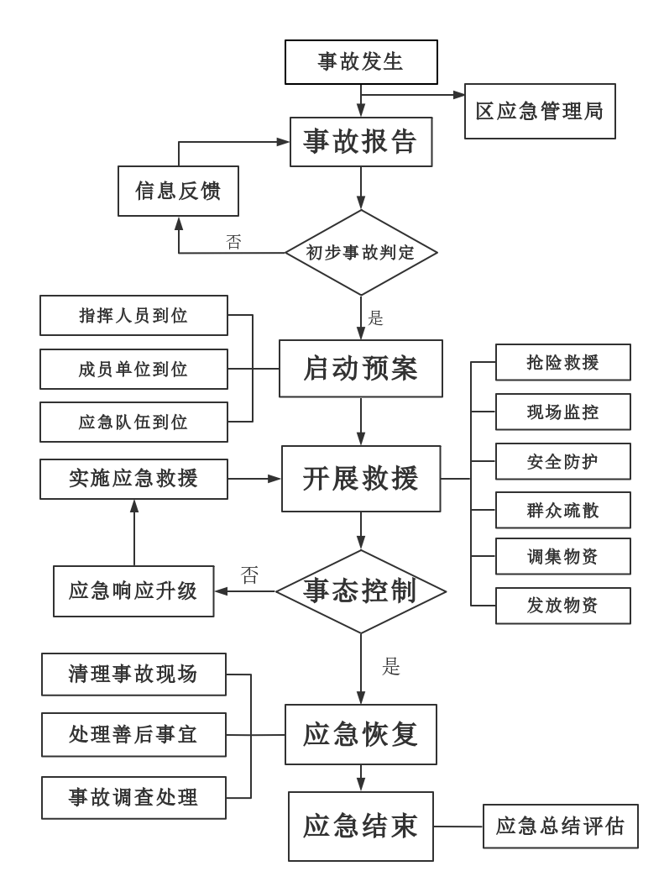

否